LAPORAN INSTRUMENTASI MEDIS
ALAT PENGUKUR FOKUS MATA BERBASIS ULTRASONIK



DISUSUN OLEH:

KELOMPOK 5
- ARYANDA BAGUS BIMASETYO (19/443942/TK/49138)
- CORINTHIANS SUTANTO (19/443945/TK/49141)
- IRFAN ADI NUGROHO (19/443950/TK/49146)
- MUHAMMAD ARYA HANIF (19/443954/TK/49150)

PROGRAM STUDI TEKNIK NUKLIR
DEPARTEMEN TEKNIK NUKLIR DAN TEKNIK FISIKA
FAKULTAS TEKNIK
UNIVERSITAS GADJAH MADA
2022

Latar Belakang
Indera penglihatan dapat dikatakan merupakan input sensori paling penting bagi manusia. Tanpa penglihatan yang baik, seseorang akan sangat terbatas dalam kinerjanya dan kehidupannya sehari-hari, karena manusia sangat bergantung pada media visual untuk memahami dunia di sekitarnya. Oleh karena ini, mata dan penglihatan sangatlah dihargai.
Namun pada kenyataanya banyak orang yang memiliki komplikasi dalam penglihatannya, seperti miopi (rabun jauh) dan hipermetropi (rabun dekat). Hal ini dapat terjadi karena beberapa hal, seperti bentuk mata yang terlalu panjang/pendek dan kelemahan fokus lensa mata baik karena genetik, kurangnya perawatan, maupun usia tua. Mengingat pentingnya mata sebagai alat persepsi manusia, maka banyak orang dengan mata cacat akan mengunjungi vendor optik untuk mendapatkan alat koreksi, seperti kacamata atau lensa kontak.
Akan tetapi, untuk pemeriksaan dan pemesanan alat koreksi ini membutuhkan sertifikasi khusus dan/atau peralatan mahal, sehingga tidak bisa dilakukan sendiri dan terdapat jumlah vendor optik yang terbatas. Oleh karena ini dicetuskan solusi untuk membuat alat yang dapat menggantikan fungsi tenaga ahli dalam preskripsi mata agar individu dapat menguji fokus matanya sendiri dan langsung memesan lensa. Alat ini akan perlu mengeliminasi adanya waktu tunggu vendor dengan mengadakan metode uji pribadi, dan dapat diproduksi lebih cepat dari sertifikasi mata umumnya sehingga dapat memenuhi kebutuhan pasar.

Studi Pustaka
Untuk mengetahui prevalensi myopia di daerah pedalaman, maka digunakan artikel “Angka kejadian miopia pada anak usia sekolah dasar di Kecamatan Banjararum, Kulon Progo” yang ditulis oleh Setyowati, dkk. Pada artikel ini, dilakukan suatu penelitian pada anak usia sekolah dasar di Kecamatan Banjararum, Kulon Progo. Sebanyak 38 orang anak usia sekolah dasar menjadi subjek penelitian ini dengan komposisi jenis kelamin laki-laki sebanyak 22 orang dan perempuan sebanyak 16 orang serta berusia 6 - 12 tahun. Hasil yang didapatkan adalah sebanyak 24 anak, atau sebanyak 63.2% dari keseluruhan subjek didiagnosis mengalami gangguan miopia simpleks, dan 14 anak, atau sebanyak 38.8% subjek didiagnosis memiliki gangguan penglihatan moderat. Setelah dilakukan koreksi pada anak yang terkena gangguan mata, sebanyak 37 anak, atau sebanyak 97,4% dari keseluruhan subjek dapat mencapai penglihatan mata yang normal [15].
Untuk menentukan jarak yang merupakan fokus dari suatu lensa, maka digunakan artikel “Using Blur to Affect Perceived Distance and Size” yang ditulis oleh Robert T. Held. Pada artikel ini, keburaman dari suatu citra dan kedalaman relatifnya dapat membuat suatu skala dari objek pada gambar menjadi berbeda. Maka dari itu, dibuat suatu model yang mampu untuk memprediksi suatu jarak objek pada pencitraan dan menggunakan responden manusia sebagai pembandingnya. Hasil dari model dapat memprediksi jarak absolut seperti yang digambarkan oleh responden manusia [16].

Dasar Teori
Dioptri secara etimologi merupakan alat bentukan Yunani kuno yang digunakan untuk mengukur sudut atau ketinggian. Pada masa modern, dioptri memiliki definisi yaitu unit kekuatan refraksi dari suatu lensa lengkung [1]. Pada mata, diopter dapat didefinisikan sebagai jarak r dari target ke mata [2].
Dioptri memiliki rumus sebagai berikut [3]:
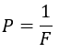
Dimana F merupakan jarak fokus, dan P merupakan kekuatan (Power) dari lensa. Kekuatan lensa ini disebut juga Diopter (D).
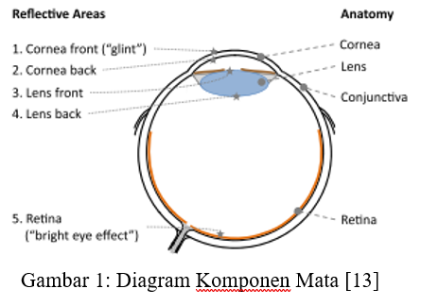
Secara teoretis, mata normal berusia dibawah 30 tahun dapat melihat objek dengan jernih pada jarak minimal 11cm di depan mata hingga jarak tak terbatas jauhnya [4]. Akan tetapi, kenyataannya banyak orang yang memiliki kelemahan dalam penglihatan. Dua contoh utama dari masalah penglihatan adalah rabun jauh (miopi) dan rabun dekat (hipermetropi).
Gambar SEQ Gambar \* ARABIC 1. Diagram Komponen Mata [13]
Miopi adalah kondisi dimana mata tidak dapat melihat objek jauh dengan jelas. Hal ini biasanya disebabkan oleh bayangan fokus yang jatuh di depan retina. Sebaliknya, Hipermetropi adalah kondisi dimana mata tidak dapat melihat objek dekat dengan jelas, oleh karena bayangan fokus yang jatuh dibelakang retina. Kondisi-kondisi ini terjadi bergantung dengan faktor-faktor refraksi okuler, seperti kekuatan fokus kornea dan lensa, dan panjang mata [5].
Panjang mata yang normal adalah 24mm, namun pada ekstrimnya panjang mata dapat bervariasi dari 20mm untuk hipermetropi dan 29mm untuk miopi [6]. Variasi panjang mata dapat menimbulkan cacat fokus yang timbul dari usia dini, dan bukan merupakan semata-mata dikarenakan kebiasaan penglihatan yang buruk seperti membaca terlalu dekat untuk waktu lama.
Kemampuan mata untuk mengubah fokus menggunakan lensa dan kornea disebut akomodasi mata [2]. Dalam akomodasi, yang paling berpengaruh adalah kemampuan lensa mata untuk memipih dan mencembung. Misalnya mata memiliki kelainan pada ukuran, selama lensa mampu mengkoreksi fokus, maka penglihatan akan tetap tajam. Namun, seiring berjalannya usia, kemampuan lensa untuk berubah bentuk akan berkurang, sehingga mata akan kemudian kehilangan fokus [7]. Penyakit dimana berkurangnya atau hilangnya elastisitas mata untuk mengubah fokus biasanya mengurangi kemampuan mata untuk melihat objek jarak dekat, dan kondisi ini disebut presbiopi [8].
Untuk penjelasannya secara dioptric, anggap mata membutuhkan kekuatan 59D untuk memfokuskan mata ke retina. Bila hasil fokus mata memiliki minimum 63D, maka mata dianggap miopi. Sementara, bila hasil fokus mata memiliki maksimum 55D, maka mata dianggap hipermetropi [7].
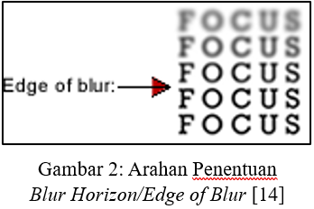
Untuk mengukur dioptric mata dapat menggunakan lensa maupun non-lensa. Untuk mengetahui fokus diopter mata tanpa menggunakan lensa, dapat ditelusuri jarak dimana objek yang dilihat mata mulai terjadi pengaburan, atau Blur Horizon [9]. Jarak dari blur horizon dapat kemudian diambil dan dimasukkan ke dalam rumus fokus lensa untuk menentukan diopter dari mata seseorang.
Gambar SEQ Gambar \* ARABIC 2. Arahan Penentuan Edge of Blur [14]
Jarak dari blur horizon dapat diambil secara manual menggunakan penggaris atau alat ukur lainnya, namun hal tersebut tidak akan memiliki hasil akurat dikarenakan kesulitannya mengkalibrasi kelurusan penggaris secara individu. Salah satu alternatif untuk mengukur secara otomatis adalah menggunakan sensor ultrasonic.
Sensor ultrasonic bekerja dengan memancarkan gelombang suara frekuensi tinggi diatas pendengaran manusia (ultrasound), lalu mengkalkulasi jarak dengan menghitung waktu yang diperlukan untuk pantulan ultrasonic dikembalikan [10]. Salah satu contoh sensor ultrasonic adalah sensor HC-SR04, yang menggunakan gelombang suara 40kHz, dengan jarak deteksi antara 2cm hingga 400cm, dan akurasi hingga 3mm. Sensor bekerja dengan menggunakan rumus penghitungan jarak berikut [11]:
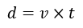
Dimana d merupakan jarak (distance), v merupakan kecepatan suara (velocity), dan t merupakan waktu tempuh pantulan (time). Untuk waktu tempuh digunakan separuh dari waktu tempuh total karena sifat pantulan yang melintasi jarak dua kali untuk sampai kembali ke sensor. Karena sensor ini memiliki daya 5V, maka dapat digunakan dengan prosesor logika seperti Arduino [12].

Rancangan Detail
  - Algoritma:
- Kemampuan fokus mata
- Jarak mata terhadap sensor ultrasonik
- Kelinearan sensor ultrasonik terhadap mata

  - Flowchart:

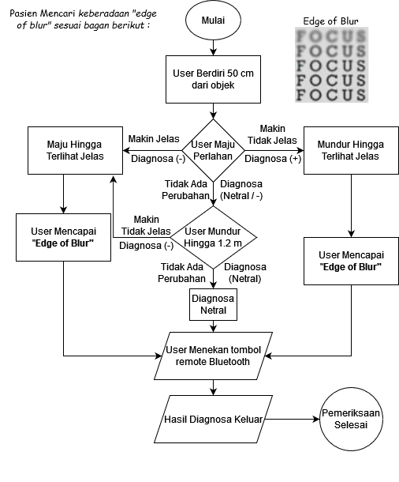
Gambar 3. Diagram Alir Alat
  - Rincian Biaya:

Total Biaya
NO | Biaya | Jumlah
1 | Biaya Prototype | 191.500,-
2 | Biaya Tenaga | 2.520.000,-
 | Total Biaya | 2.710.000,-

Biaya Komponen Utama:
Biaya Komponen Utama
NO | Barang | Banyak | Harga | Jumlah
1 | Arduino Uno | 1 | 63.000,- | 63.000,-
2 | Bread Board | 1 | 15.000,- | 15.000,-
4 | Ultrasound HCSRO4 | 1 | 9.900,- | 9.900,-
5 | LCD 16X2 | 1 | 19.500,- | 19.500,-
6 | HC 06 wireless module | 1 | 45.000,- | 45.000,-
7 | Jumper | 20 | 500,- | 10.000,-
 | Total |  |  | 162.500

Biaya Alat:
Biaya Alat
NO | Barang | Banyak | Besaran | Harga | Jumlah
1 | Solder | 1 | buah | 15.000,- | 15.000,-
2 | Timah | 1 | gulung | 12.500,- | 12.500,-
4 | Lem Tembak | 1 | buah | 15.000,- | 15.000,-
5 | Lem | 1 | batang | 2.000,- | 2.000,-
 | Total |  |  |  | 44.500,-

Biaya Casing:
Biaya Casing
NO | Barang | Banyak | Besaran | Harga | Jumlah
1 | Kotak Plastik | 1 | buah | 14.500,- | 14.500,-

Total Biaya Manufaktur:
Biaya Manufaktur
NO | Barang | Banyak | Harga | Jumlah
1 | Biaya Bahan | 1 | 162.500,- | 162.500,-
2 | Biaya Alat | 1 | 44.500,- | 44.500,-
3 | Biaya Casing | 1 | 14.500,- | 14.500,-
 | Total |  |  | 191.500,-

Waktu dan Biaya Riset:
Waktu Riset
NO | Barang | Orang | Jam | Pertemuan | Total
1 | Perancangan | 4 | 3 | 4 | 12
2 | Pembuatan Alat | 4 | 5 | 3 | 15
3 | Percobaan Alat | 4 | 2 | 2 | 4
4 | Evaluasi | 4 | 1 | 3 | 3
5 | Perancangan Ulang | 4 | 3 | 2 | 6
6 | Pembuatan Ulang Alat | 4 | 5 | 1 | 5
7 | Percobaan Alat | 4 | 2 | 2 | 4
8 | Evaluasi | 4 | 1 | 3 | 3
9 | Pengambilan Data | 4 | 5 | 1 | 5
10 | Penulisan Laporan | 4 | 3 | 2 | 6
 | Total Jam Pengerjaan | 4 orang |  |  | 63 jam

Biaya Riset
NO | Barang | Anggota | Lama Waktu | Harga | Jumlah
1 | Waktu Pengerjaan | 4 | 63 | 10.000,- | 2.520.000,-

  - Skematik Alat:
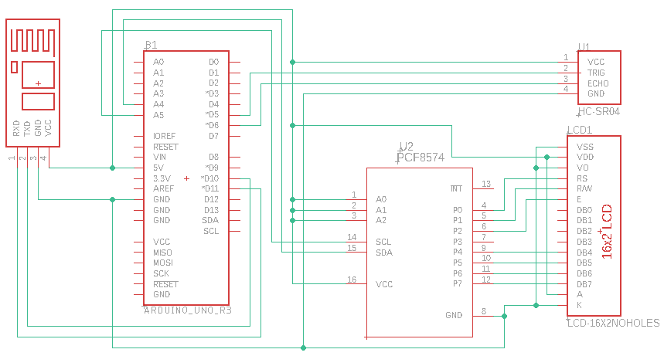
Gambar 4. Skematik Alat

  - Hasil Alat dan Keluarannya
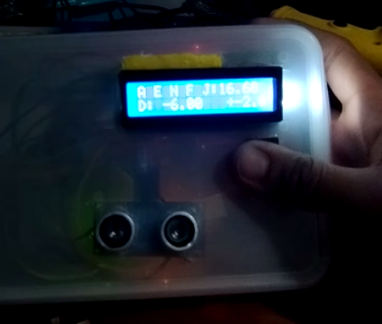
Gambar 5. Alat yang telah dirangkai

Hasil Perancangan Alat dan Pengukuran
  - Hasil Perancangan Alat
Pada laporan ini, telah dilakukan perancangan dan pembuatan alat pengukur fokus mata yang menggunakan ultrasonik sebagai penentuan jarak fokus dari mata. Desain dari alat telah ditunjukkan pada Gambar 5 yang menunjukkan sensor ultrasonik yang berfungsi untuk menentukan jarak alat terhadap pengguna dan komponen LCD menunjukkan hasil jarak yang ditunjukkan pada variabel J dan untuk kekuatan lensa mata pada D. Setelah diketahui jarak alat terhadap pengguna melalui sensor ultrasonik, maka hasil jarak tersebut dikirimkan kepada mikrokontroler Arduino Uno yang sudah dimuat dengan program perhitungan kekuatan lensa mata. Setelah dihitung, maka hasil perhitungan kekuatan lensa dan jarak alat terhadap pengguna ditampilkan pada LCD.
  - Hasil Pengukuran Alat
Berikut ini adalah tabel hasil pengukuran dari 10 mahasiswa yang mempunyai kacamata preskripsi untuk myopia yang dimana terdapat tiga mahasiswa yang memiliki astigmatisma, atau disebut juga silinder.

No. | Diopter Pengukuran | Diopter Kacamata | Silinder?
1 | -1.43 | -1.5 | tidak
2 | -1.81 | -2 | tidak
3 | -3.37 | -3 | ya
4 | -2.84 | -2.5 | ya
5 | -2.11 | -2 | tidak
6 | -1.32 | -1.25 | tidak
7 | -2.04 | -2 | tidak
8 | -2.79 | -3 | tidak
9 | -2.62 | -2 | ya
10 | -0.98 | -1 | tidak

Setelah mendapatkan hasil dari diopter pengukuran menggunakan alat yang telah dirancang dan disajikan pada tabel diatas, maka dapat dibuat grafik yang terdapat di bawah ini untuk membandingkan diopter pengukuran dari alat dan diopter kacamata preskripsi yang digunakan.
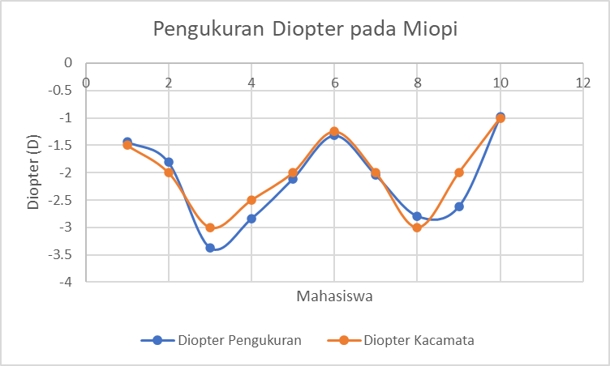
Grafik 1 Pengukuran Diopter pada Miopi
Berdasarkan grafik yang telah didapatkan dari pengukuran ditemukan bahwa hasil pengukuran alat cukup melenceng pada saat dilakukan pengukuran pada pengguna yang menggunakan kacamata preskripsi myopia yang juga mengalami astigmatisma sebesar ~-0.5D. Hal ini terjadi karena pada penderita astigmatisma, fokus dari lensa mata menjadi berpencar sehingga cahaya yang tidak semuanya mengenai retina mata dan membuat penglihatan menjadi lebih kabur dibanding myopia yang dialami. Karena alat ini hanya menggunakan jarak dari fokus mata untuk mengetahui kekuatan lensa mata, maka alat ini tidak dapat mengukur aberasi lensa mata yang mengubah struktur dari kristal lensa mata yang dapar memecah fokus dari lensa mata.

Kesimpulan
Telah dirancang dan dibuat alat yang didesain untuk mengukur jarak fokus mata yang menggunakan ultrasonik sebagai penentu jarak antara pengguna dan alat. Alat ini mengukur jarak fokus mata dan meneruskan data fokus mata tersebut ke dalam mikroprosesor Arduino Uno yang digunakan untuk menghitung kekuatan lensa mata menggunakan program yang telah dimuat. Setelah pengukuran telah dibuat, maka program dapat dijeda secara nirkabel menggunakan komponen Bluetooth untuk menbaca pengukuran jarak dan hasil perhitungan yang telah ditampilkan pada layer LCD. Hasil perhitungan kekuatan lensa mata cukup akurat untuk penderita mata myopia. Kelemahan dari pengukuran menggunakan jarak dari fokus lensa mata adalah jika pengguna kacamata tersebut mempunyai astigmatisma, maka pengukuran fokus mata dapat melenceng hingga ~-0.5D. Untuk pengguna yang menderita astigmatisma, pengukuran yang akurat dapat menggunakan alat yang lebih kompleks dan menggunakan lensa khusus, seperti autorefraktor.

Ucapan Terimakasih
Kami berterimakasih kepada seluruh pihak yang membimbing kami dan memberikan saran dan masukan terhadap perancangan dan pembuatan alat instrumentasi ini. Kami berterimakasih banyak kepada Prof. Ir. Sunarno, M.Eng, Ph.D yang telah memberikan masukan untuk desain awal dari instrumen ini. Kami juga berterima kasih kepada kakak-kakak mahasiswa bimbingan Prof. Sunarno pada jenjang S2 dan S3 untuk masukan terhadap desain lanjutan dari instrumen ini.

Daftar Pustaka
[1] de Jong, Paulus TVM, "The diopter," Eye, vol. 35, no. 7, 2021.
[2] Groß, Markus, Visual Computing, 1994.
[3] admin, "What is the Power of a Lens?," [Online]. Available: https://www.vedantu.com/physics/power-of-a-lens.
[4] A. Duane, "Studies in Monocular and Binocular Accommodation with their Clinical Applications," American Journal of Ophthalmology, 1922.
[5] D. R. Fredrick, Myopia, Bmj, 2002.
[6] I. Grierson, The eye book: eyes and eye problems explained, Liverpool: Liverpool University Press, 2000.
[7] admin, "Optics of Myopia (Nearsighted) & Hyperopia (Farsighted)," [Online]. Available: https://antelopemalloptometry.com/learn-about-myopia-and-hyperopia.php.
[8] M. Nareza, "Presbiopi," [Online]. Available: https://www.alodokter.com/presbiopi.
[9] admin, "Defined: The Blur Horizon," 8 July 2013. [Online]. Available: https://endmyopia.org/frauenfeld-method-key-concepts-the-blur-horizon.
[10] J. S. Cook, "Ultrasonic Sensors: How They Work (and How to Use Them with Arduino," 4 April 2018. [Online]. Available: https://www.arrow.com/en/research-and-events/articles/ultrasonic-sensors-how-they-work-and-how-to-use-them-with-arduino#:~:text=Ultrasonic%20sensors%20work%20by%20emitting,return%20after%20hitting%20an%20object..
[11] E. J. Morgan, HC-SR04 Ultrasonic Sensor, 2014.
[12] admin, "ow HC-SR04 Ultrasonic Sensor Works & Interface It With Arduino," [Online]. Available: https://lastminuteengineers.com/arduino-sr04-ultrasonic-sensor-tutorial/.
[13] R. Biedert, G. Buscher and A. Dengel, "The eyeBook," Informatik-Spektrum, vol. 33, no. 3, 2009.
[14] admin, "Prescription Lens Checker," [Online]. Available: https://endmyopia.org/focal-calculator/calc.html.
[15] R. Setyowati, I. T. Mahayana, T. Winarti, and S. Pawiroranu, “Angka Kejadian Miopia Pada Anak Usia sekolah dasar di Kecamatan Banjararum Kabupaten Kulon Progo, Daerah Istimewa Yogyakarta,” Journal of Community Empowerment for Health, vol. 2, no. 1, 2019.
[16] R. T. Held, E. A. Cooper, J. F. O'Brien, and M. S. Banks, “Using Blur to affect perceived distance and size,” ACM Transactions on Graphics, vol. 29, no. 2, pp. 1–16, 2010.

- Lampiran
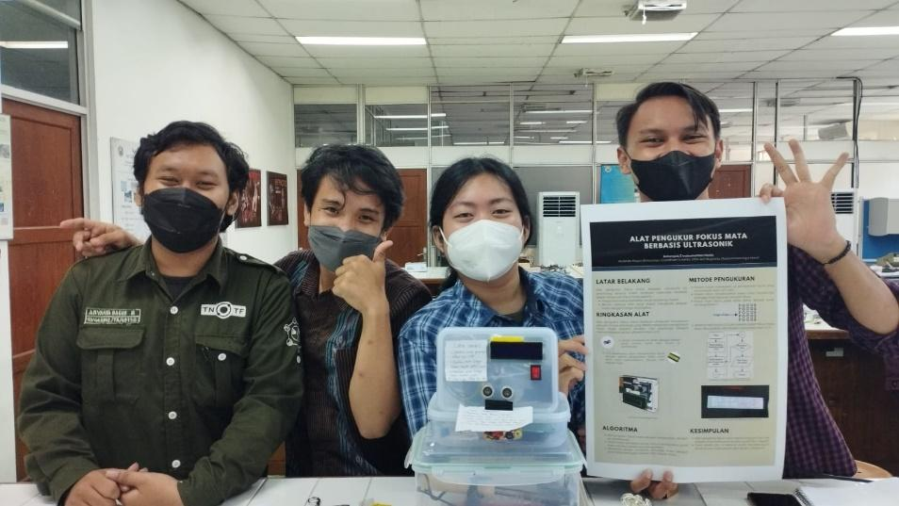
Gambar 6. Foto anggota bersama alat dan poster

Kode Sumber Menggunakan Arduino Uno
#include <HCSR04.h>
#include <LiquidCrystal_I2C.h>
#include <Wire.h>
#include <SoftwareSerial.h>
//registry lcdnya 0x3f, tapi bisa beda tergantung lcdnya
LiquidCrystal_I2C lcd = LiquidCrystal_I2C(0x3F,16,2);

//inisiasi untuk bluetooth RX TX
SoftwareSerial bluetoothSerial(10,11);

void(* resetFunc) (void) = 0; //deklarasi fungsi rest di address 0

//inisiasi variabel untuk input bluetooth
String read_rbd(){
String inputString = "";
while(bluetoothSerial.available()){
char tempChar =
bluetoothSerial.read();
if (tempChar == '\n' || tempChar == '\r') {break;}
inputString += tempChar;
delay(10);
} return inputString;
}

//5 untuk trig, 6 untuk echo
HCSR04 hc(5,6);
//var plus
float D;
//var minus
float F;
float A;

void setup() {
bluetoothSerial.begin(9600);
lcd.init();
lcd.backlight();
lcd.clear();
lcd.setCursor(0,0);
lcd.print("Pengukur");
lcd.setCursor(0,1);
lcd.print("Fokus Mata");
delay(2000);
}
//void(*resetFunc)(void) = 0;

void loop() {
//formula untuk minus
F = 1/(-0.01*hc.dist());
//formula untuk plus
D = (F+(1/0.25));
A = hc.dist();
lcd.clear();
lcd.setCursor(0,1);
lcd.print("D:");

if (A < 50) {
lcd.setCursor(0,0);
lcd.print("A E N F");
lcd.setCursor(8,0);
lcd.print("J:");
lcd.setCursor(8,0);
lcd.print(hc.dist());
lcd.setCursor(9,1);
lcd.print("+");
lcd.setCursor(10,1);
lcd.print(D);
lcd.setCursor(3,1);
lcd.print(F);
}
else{
lcd.setCursor(0,0);
lcd.print("A E N F");
lcd.setCursor(8,0);
lcd.print("J:");
lcd.setCursor(10,0);
lcd.print(hc.dist());
lcd.setCursor(3,1);
lcd.print(F);
lcd.setCursor(11,1);
}
delay(2000);
//rbd = receive data from bluetooth
if (bluetoothSerial.available()) {
String rbd = read_rbd();
if (rbd == "a") {
delay(30000);
resetFunc(); //call reset
}
}

}

